تجربة (1) تطوير مهارة الملاحظة
1-أضيفي الماء إلى طبق بتري حتى ارتفاع بسيط
2- أضيفي كمية قليلة من الزيت على الماء في منتصف الطبق .
3- أغمسي عود الأسنان في سائل التنظيف ثم اجعلي العود يلامس الزيت .
أ/ بعد قيامك بالنشاط العملي اجيبي على المهارات التالية:
1 | ماذا يحدث عند غمس عود الأسنان في سائل التنظيف وملامستة للماء المضاف له الزيت في مركز الطبق
1 | أ | يتباعد الزيت لأطراف الطبق. | ب | يختلط الزيت بالماء. |  | ج |  | لا يحدث شي.
2 | ماذا يحدث عند غمس عود الأسنان في سائل التنظيف وملامسته للحليب المضاف له ملون الطعام في مركز الطبق :
2 | أ | لا يحدث شيء. | ب | يختفي اللون. | ج |  | يتباعد الملون لأطراف الطبق.
3 | دور المنظفات والصابون في عملية التنظيف :
3 | أ | لا تؤثر في عملية التنظيف. | ب | تفكيك جزيئات الدهون. |  | ج |  | تفكك جزيئات الماء.
4 | تستعمل الملاحظات عادة للوصول إلى :
4 | أ | الاستنتاجات الصحيحة. | ب | لا تفيد عند القيام بالتجربة. |  | ج |  | كل ما ذكر صحيح.
ب/ علام تدل الصور التالية ضعي الرقم الصحيح على الشكل المناسب
 |  | 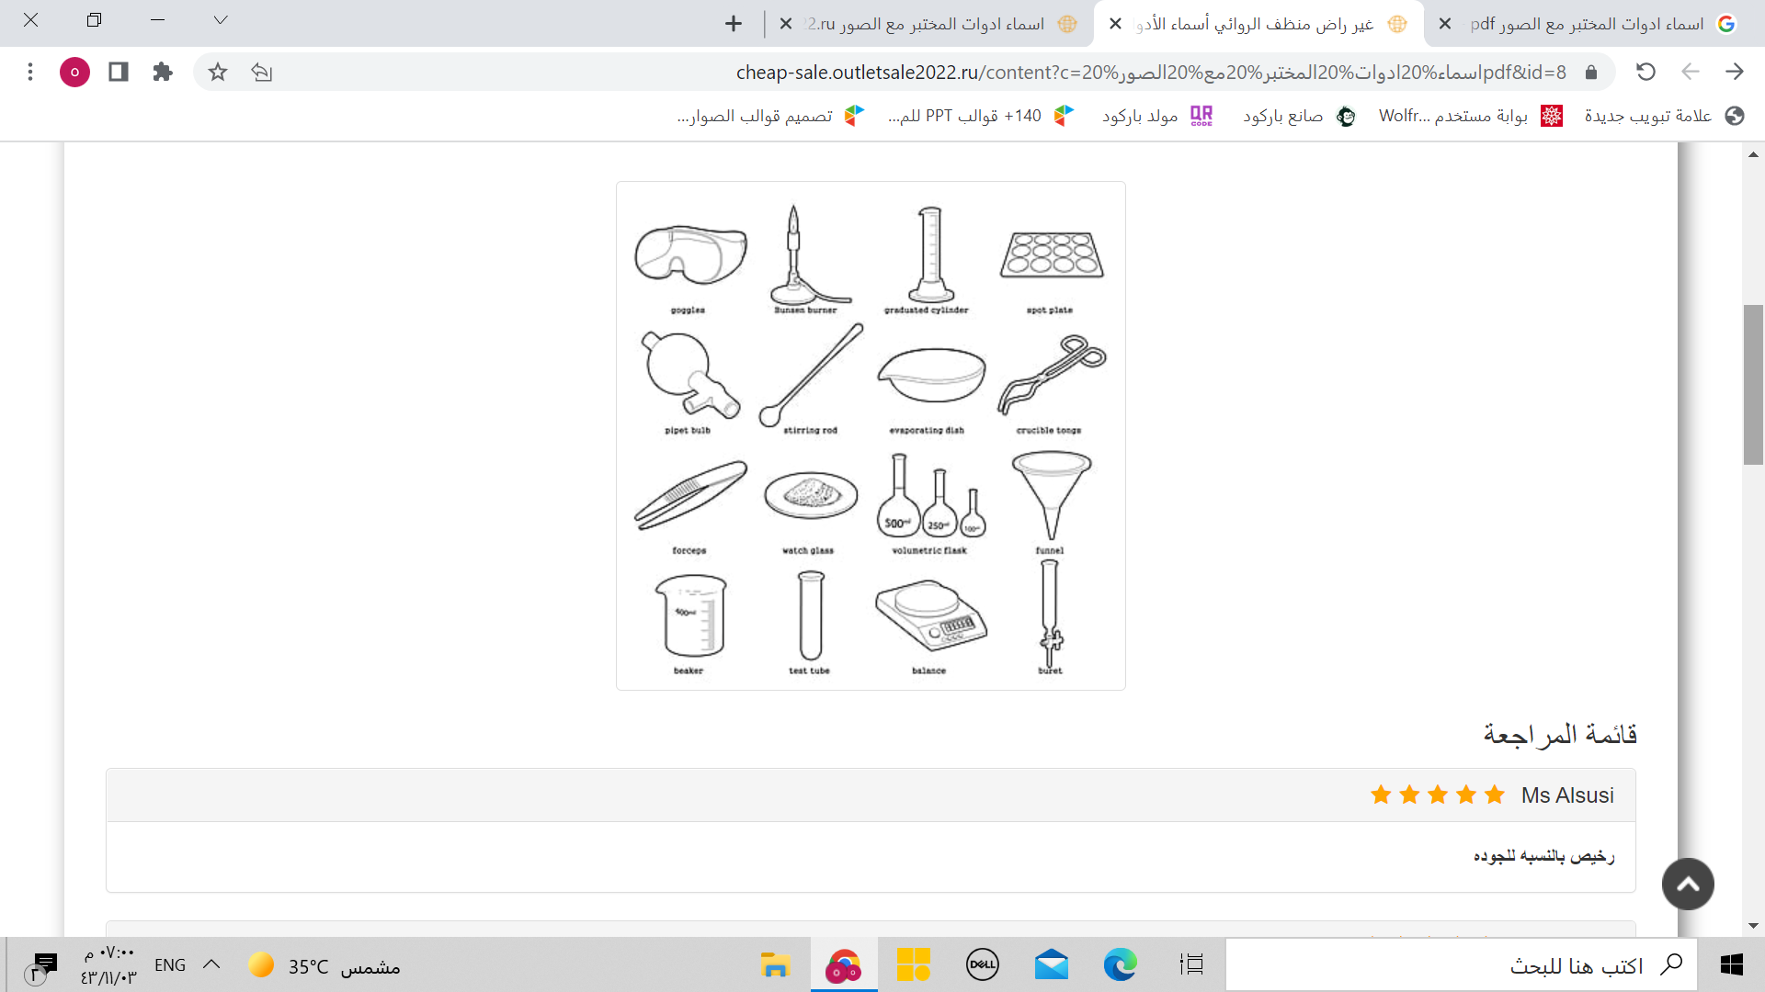
النظافة والتطبيق الجيد للتجربة | نظفي مكانك و الأدوات و اتركي المكان افضل مما كان
تجربة (2) تطوير مهارة الملاحظة
1- أضيفي حليب كامل الدسم إلى طبق بتري حتى ارتفاع (0.5 ) سم.
2- ضعي قطرة من كل نوع من ملونات الطعام على سطح الحليب .
3- أغمسي عود الأسنان في سائل التنظيف ثم اجعلي العود يلامس الزيت .
أ/ بعد قيامك بالنشاط العملي اجيبي على المهارات التالية:
1 | ماذا يحدث عند غمس عود الأسنان في سائل التنظيف وملامستة للماء المضاف له الزيت في مركز الطبق
1 | أ | يتباعد الزيت لأطراف الطبق. | ب | يختلط الزيت بالماء. |  | ج |  | لا يحدث شي.
2 | ماذا يحدث عند غمس عود الأسنان في سائل التنظيف وملامسته للحليب المضاف له ملون الطعام في مركز الطبق :
2 | أ | لا يحدث شيء. | ب | يختفي اللون. | ج |  | يتباعد الملون لأطراف الطبق.
3 | دور المنظفات والصابون في عملية التنظيف :
3 | أ | لا تؤثر في عملية التنظيف. | ب | تفكيك جزيئات الدهون. |  | ج |  | تفكك جزيئات الماء.
4 | تستعمل الملاحظات عادة للوصول إلى :
4 | أ | الاستنتاجات الصحيحة. | ب | لا تفيد عند القيام بالتجربة. |  | ج |  | كل ما ذكر صحيح.
ب/ علام تدل الصور التالية ضعي الرقم الصحيح على الشكل المناسب
النظافة والتطبيق الجيد للتجربة | نظفي مكانك و الأدوات و اتركي المكان افضل مما كان
تجربة ( 3) فصل الأصباغ
1- قومي بملء الكأس بالماء قريباً من حافتها العلوية. 2- ضع نقطة حبر في منتصف ورقة الترشيح .
3- إعملى ثقب صغير في مركز نقطة الحبر. 4- استعملي ربع ورقة الترشيح لعمل فتيلة لسحب الماء وضعيها داخل الثقب
5- ضعي الورقة والفتيل على سطح الكأس بحيث تلامس الفتيلة سطح الماء.
6- عندما يصل الماء إلى الورقة وينتشر الحبر ضعيها على طاولة المختبر

أ/ بعد قيامك بالنشاط العملي اجيبي على المهارات التالية:
1 | عدد الاصباغ التي ظهرت على ورقة الترشيح
2 | الطور الثابت في التجربة :
2 | أ | الماء. | ب | ورقة الترشيح | ج | الحبر
3 | التحليل الاستشرابي طريقة لفصل مكونات المخلوط الطور المتحرك بالاعتماد على قابلية انجذاب كل مكون من مكونات الطور الثابت :
3 | أ | الكرومواتجرافيا. | أ | التسامي. | أ | التبلور.
4 | الطور المتحرك قي هذه التجربة
4 | أ | الماء. | ب | ورقة الترشيح | ج | الحبر
ب/ علام تدل الصور التالية ضعي الرقم الصحيح على الشكل المناسب


النظافة والتطبيق الجيد للتجربة | نظفي مكانك و الأدوات و اتركي المكان افضل مما كان
تجربة ( 4 )
الاحلال البسيط (1)
الأدوات | خطوات العمل
أنبوب اختبار  قطعة فلز  محلول مائي  ماسك  حامل انابيب | - ضعي قطعة النحاس في أنبوب الاختبار .  - اضيفي 2ml من محلول حمض الهيدروكلوريك في الأنبوب .  - لاحظي ما يحدث في أنبوب الاختبار وسجل هذه الملاحظات.
البيانات و الملاحظات | - ما الدليل عل حدوث التفاعل الكيميائي؟
البيانات و الملاحظات | أ |  | فوران وتصاعد غاز | ب |  |  |  | لا يحدث تفاعل |  |  | ج |  | تكون راسب اسود على النحاس
التحليل  والاستنتاج | - أكملي تفاعل الاحلال البسيط التالي ؟${ Cu}_{(s)}+ {HCl}_{(aq) } →$
التحليل  والاستنتاج | أ | NR |  |  | ب |  | $$H_{2 }+{CuCl}_{2 \left(aq\right) }$$ |  |  | ج |  | $${CuCl}_{2 \left(aq\right) }$$
التحليل  والاستنتاج | - أي العناصر أكثر نشاطا ؟
التحليل  والاستنتاج | أ | Cu |  |  |  | ب | $${Cl}_{2 }$$ |  | ج |  |  | $$H_{2 }$$
رموز الأمن والسلامة | ب/ علام تدل الصور التالية ضعي الرقم الصحيح على الشكل المناسب
  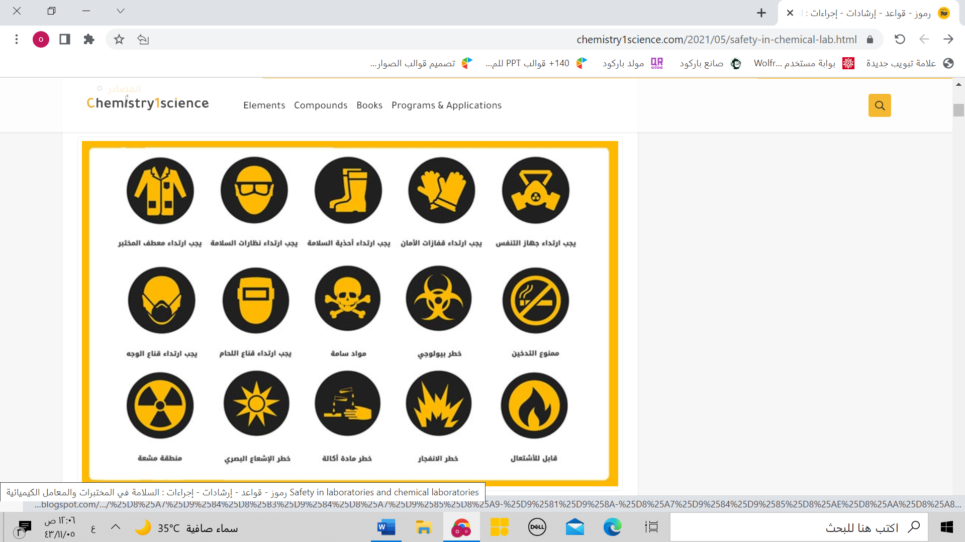 |  |  | 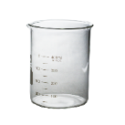
النظافة والتطبيق الجيد للتجربة | - نظفي مكانك و الأدوات و اتركي المكان افضل مما كان .
تجربة ( 5 )
الاحلال البسيط (2)
الأدوات | خطوات العمل
أنبوب اختبار  قطعة فلز  محلول مائي  ماسك  حامل انابيب | - ضعي قطعة الخارصين في أنبوب الاختبار .  - اضيفي ml2 من محلول حمض الهيدروكلوريك في الأنبوب .  - لاحظي ما يحدث في أنبوب الاختبار وسجل هذه الملاحظات.
البيانات و الملاحظات | - ما الدليل عل حدوث التفاعل الكيميائي؟
البيانات و الملاحظات | أ |  | فوران وتصاعد غاز | ب |  |  |  | لا يحدث تفاعل |  |  | ج |  | تغير لون المحلول
التحليل  والاستنتاج | - أكملي تفاعل الاحلال البسيط التالي ؟${ Zn}_{(s)}+ {HCl}_{(aq) } →$
التحليل  والاستنتاج | أ | NR |  |  | ب |  | $$H_{2}+{ZnCl}_{2 \left(aq\right) }$$ |  |  | ج |  | $${Cl}_{2}+{ZnH}_{2 \left(aq\right) }$$
التحليل  والاستنتاج | - أي العناصر أكثر نشاطا ؟
التحليل  والاستنتاج | أ | Cl |  |  |  | ب | Zn |  | ج |  |  | $$H_{2 }$$
رموز الأمن والسلامة | ب/ علام تدل الصور التالية ضعي الرقم الصحيح على الشكل المناسب :
  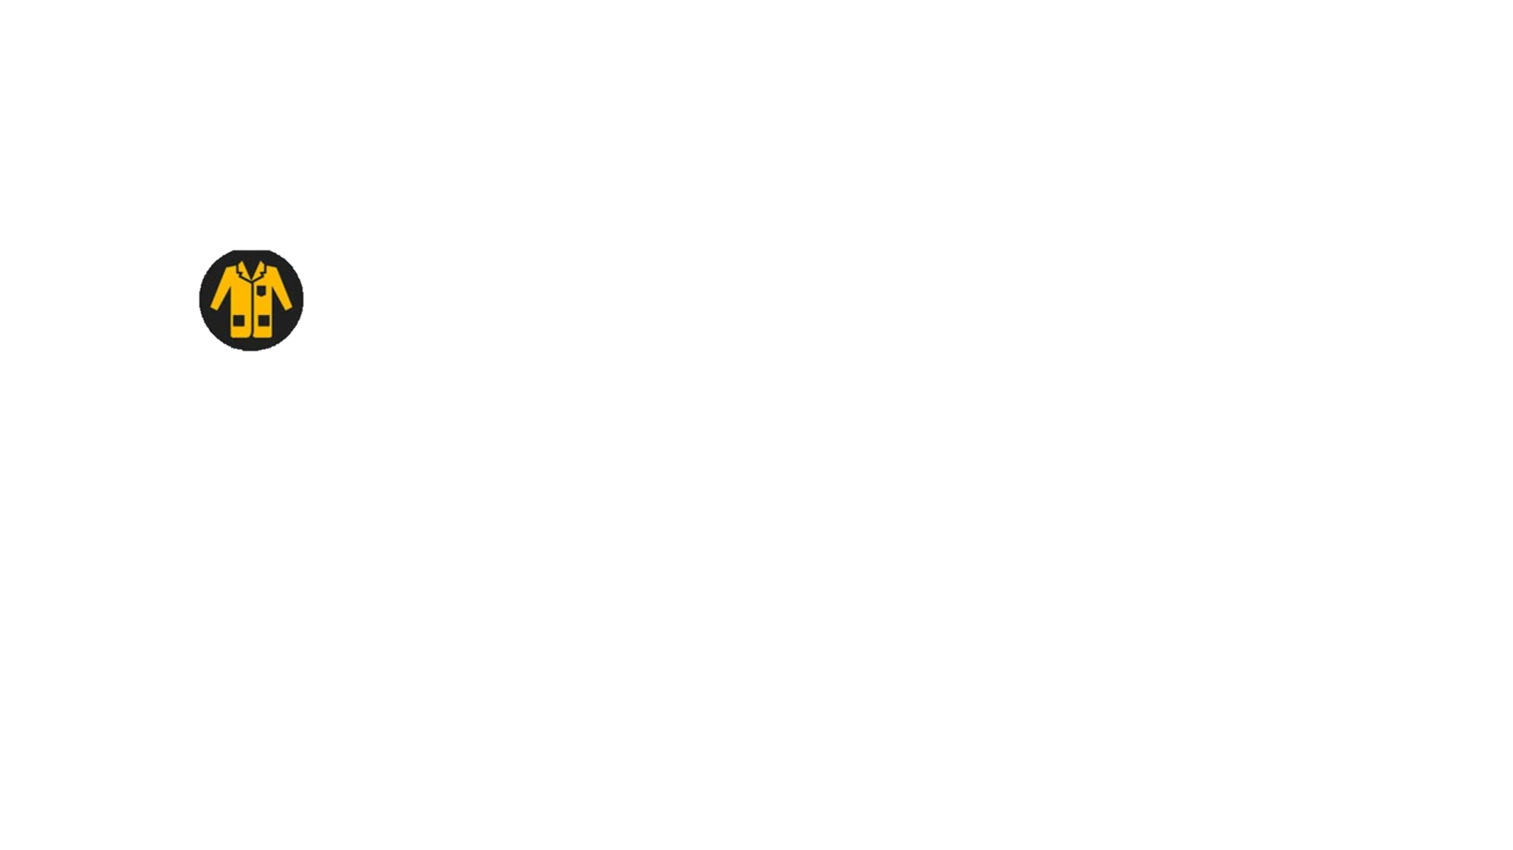 |  |  | 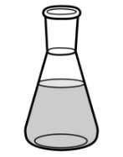
النظافة والتطبيق الجيد للتجربة | نظفي مكانك و الأدوات و اتركي المكان افضل مما كان .
تجربة ( 6 )
الاحلال البسيط (3)
الأدوات | خطوات العمل
أنبوب اختبار  قطعة فلز  محلول مائي  ماسك  حامل انابيب | - ضعي قطعة النحاس في أنبوب الاختبار .  - اضيفي ml2 من محلول نترات الفضة في الأنبوب .  - لاحظي ما يحدث في أنبوب الاختبار وسجل هذه الملاحظات.
البيانات و الملاحظات | - ما الدليل عل حدوث التفاعل الكيميائي؟
البيانات و الملاحظات | أ |  | فوران وتصاعد غاز | ب |  |  |  | لا يحدث تفاعل |  |  | ج |  | تكون راسب من الفضة على النحاس
التحليل  والاستنتاج | 2-أكملي تفاعل الاحلال البسيط التالي ؟${ Cu}_{(s)}+ 2{AgNO}_{3(aq) } →$
التحليل  والاستنتاج | أ | NR |  |  | ب |  | $$2Ag+{{Cu(NO}_{3 })}_{2}$$ |  |  | ج |  | $$CuAg+{NO}_{3}$$
التحليل  والاستنتاج | 3-أي العناصر أكثر نشاطا ؟
التحليل  والاستنتاج | أ | Ag |  |  |  | ب | Cu |  | ج |  |  | $${NO}_{3 }$$
علام تدل الصور التالية: | ب/ علام تدل الصور التالية ضعي الرقم الصحيح على الشكل المناسب :
النظافة والتطبيق الجيد للتجربة | - نظفي مكانك و الأدوات و اتركي المكان افضل مما كان .
تجربة( 7 )
الاحلال المزدوج (1)
أدوات التجربة | خطوات العمل
انابيب اختبار  محاليل مائية  ماسك  حامل انابيب | - ضعي ml1 من محلول هيدروكسيد الصوديوم في أنبوب الاختبار.  - اضيفي 1ml من محلول كبريتات النحاس في الأنبوب.  - لاحظي ما يحدث في أنبوب الاختبار وسجل هذه الملاحظات.
البيانات و الملاحظات | - ما الدليل عل حدوث التفاعل الكيميائي؟
البيانات و الملاحظات | أ  أ | راسب | ب  ب |  | غاز | ج | تحرير حرارة
التحليل  والاستنتاج | 2-أكملي تفاعل الاحلال المزدوج التالي ؟  ${NaOH}_{(aq)} + {CuSO}_{4(aq)} →$
التحليل  والاستنتاج | أ  أ | $${Cu(OH)}_{2} + {{Na}_{2}SO}_{4}$$ |  | ب  ب | NR | ج | $${CuSO}_{4} + NaOH$$
رموز الأمن والسلامة | ب/ علام تدل الصور التالية ضعي الرقم الصحيح على الشكل المناسب :
   |  | 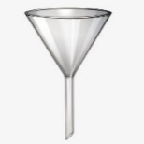 | 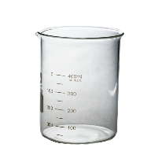
النظافة والتطبيق الجيد للتجربة | - نظفي مكانك و الأدوات و اتركي المكان افضل مما كان .

تجربة( 8 )
الاحلال المزدوج (2)
أدوات التجربة | خطوات العمل
انابيب اختبار  محاليل مائية  ماسك  حامل انابيب | 1-ضعي 1ml من محلول كلوريد الصوديوم في أنبوب الاختبار.  - اضيفي 1ml من محلول نترات البوتاسيوم في الأنبوب.  - لاحظي ما يحدث في أنبوب الاختبار وسجل هذه الملاحظات.
البيانات و الملاحظات | - ما الدليل عل حدوث التفاعل الكيميائي؟
البيانات و الملاحظات | أ  أ | لم يحدث تفاعل | ب  ب | غاز | ج | تحرير حرارة
التحليل  والاستنتاج | 2-أكملي تفاعل الاحلال المزدوج التالي ؟  ${KNO}_{3}{ +NaCl}_{\left(aq\right)} →$
التحليل  والاستنتاج | $$أ$$ | $$KCl{ + NaNO}_{3}$$ | $$ب$$ | $$NR$$ | ج | $$KNa{ +ClNO}_{3}$$
رموز الأمن والسلامة | ب/ علام تدل الصور التالية ضعي الرقم الصحيح على الشكل المناسب :
النظافة والتطبيق الجيد للتجربة | - نظفي مكانك و الأدوات و اتركي المكان افضل مما كان .

تجربة( 9 )
الاحلال المزدوج (3)
أدوات التجربة | خطوات العمل
انابيب اختبار  محاليل مائية  ماسك  حامل انابيب | 1-ضعي 1ml من محلول حمض الهيدروكلوريك في أنبوب الاختبار.  - اضيفي 1ml من محلول هيدروكسيد الصوديوم في الأنبوب.  - لاحظي ما يحدث في أنبوب الاختبار وسجل هذه الملاحظات.
البيانات و الملاحظات | - ما الدليل عل حدوث التفاعل الكيميائي؟
البيانات و الملاحظات | أ  أ | راسب | ب  ب | غاز | ج | تحرير حرارة
التحليل  والاستنتاج | 2-أكملي تفاعل الاحلال المزدوج التالي ؟  ${HCl}_{(aq)}{ + NaOH}_{(aq)} →$
التحليل  والاستنتاج | أ  أ | $$NaCl{ + H}_{2}O$$ | ب  ب | NR | ج | $$NaH{ + Cl}_{2}O$$
رموز الأمن والسلامة | ب/ علام تدل الصور التالية ضعي الرقم الصحيح على الشكل المناسب :
النظافة والتطبيق الجيد للتجربة | - نظفي مكانك و الأدوات و اتركي المكان افضل مما كان .

تجربة (1) تطوير مهارة الملاحظة
نموذج اجابة

1-أضيفي الماء إلى طبق بتري حتى ارتفاع بسيط
2- أضيفي كمية قليلة من الزيت على الماء في منتصف الطبق .
3- أغمسي عود الأسنان في سائل التنظيف ثم اجعلي العود يلامس الزيت .
أ/ بعد قيامك بالنشاط العملي اجيبي على المهارات التالية:
$$4$$
1 | ماذا يحدث عند غمس عود الأسنان في سائل التنظيف وملامستة للماء المضاف له الزيت في مركز الطبق
1 | أ | يتباعد الزيت لأطراف الطبق. 1 | ب | يختلط الزيت بالماء. |  | ج |  | لا يحدث شي.
2 | ماذا يحدث عند غمس عود الأسنان في سائل التنظيف وملامسته للحليب المضاف له ملون الطعام في مركز الطبق :
2 | أ | لا يحدث شيء. | ب | يختفي اللون. | ج |  | يتباعد الملون لأطراف الطبق. 1
3 | دور المنظفات والصابون في عملية التنظيف :
3 | أ | لا تؤثر في عملية التنظيف. | ب | تفكيك جزيئات الدهون. 1 |  | ج |  | تفكك جزيئات الماء.
4 | تستعمل الملاحظات عادة للوصول إلى :
4 | أ | الاستنتاجات الصحيحة. 1 | ب | لا تفيد عند القيام بالتجربة. |  | ج |  | كل ما ذكر صحيح.
ب/ علام تدل الصور التالية ضعي الرقم الصحيح على الشكل المناسب
2
سام $1/2$ | قابل للاشتعال $1/2$ | ميزان$1/2$ | ماسك $1/2$
النظافة والتطبيق الجيد للتجربة | نظفي مكانك و الأدوات و اتركي المكان افضل مما كان  4

تجربة (2) تطوير مهارة الملاحظة
نموذج اجابة

1- أضيفي حليب كامل الدسم إلى طبق بتري حتى ارتفاع (0.5 ) سم.
2- ضعي قطرة من كل نوع من ملونات الطعام على سطح الحليب .
3- أغمسي عود الأسنان في سائل التنظيف ثم اجعلي العود يلامس الزيت .
أ/ بعد قيامك بالنشاط العملي اجيبي على المهارات التالية:
4
سام $1/2$ | قابل للاشتعال $1/2$ | ميزان$1/2$ | ماسك $1/2$
4
4

1 | ماذا يحدث عند غمس عود الأسنان في سائل التنظيف وملامستة للماء المضاف له الزيت في مركز الطبق
1 | أ | يتباعد الزيت لأطراف الطبق.1 | ب | يختلط الزيت بالماء. |  | ج |  | لا يحدث شي.
2 | ماذا يحدث عند غمس عود الأسنان في سائل التنظيف وملامسته للحليب المضاف له ملون الطعام في مركز الطبق :
2 | أ | لا يحدث شيء. | ب | يختفي اللون. | ج |  | يتباعد الملون لأطراف الطبق. 1
3 | دور المنظفات والصابون في عملية التنظيف :
3 | أ | لا تؤثر في عملية التنظيف. | ب | تفكيك جزيئات الدهون. 1 |  | ج |  | تفكك جزيئات الماء.
4 | تستعمل الملاحظات عادة للوصول إلى :
4 | أ | الاستنتاجات الصحيحة. 1 | ب | لا تفيد عند القيام بالتجربة. |  | ج |  | كل ما ذكر صحيح.
ب/ علام تدل الصور التالية ضعي الرقم الصحيح على الشكل المناسب
4

2
سام $1/2$ | قابل للاشتعال $1/2$ | ميزان$1/2$ | ماسك $1/2$
النظافة والتطبيق الجيد للتجربة | نظفي مكانك و الأدوات و اتركي المكان افضل مما كان
تجربة ( 3) فصل الأصباغ
نموذج اجابة

1- قومي بملء الكأس بالماء قريباً من حافتها العلوية. 2- ضع نقطة حبر في منتصف ورقة الترشيح .
3- إعملى ثقب صغير في مركز نقطة الحبر. 4- استعملي ربع ورقة الترشيح لعمل فتيلة لسحب الماء وضعيها داخل الثقب
5- ضعي الورقة والفتيل على سطح الكأس بحيث تلامس الفتيلة سطح الماء.
6- عندما يصل الماء إلى الورقة وينتشر الحبر ضعيها على طاولة المختبر
4
أ/ بعد قيامك بالنشاط العملي اجيبي على المهارات التالية:
1 | عدد الاصباغ التي ظهرت على ورقة الترشيح |  |  | 1
2 | الطور الثابت في التجربة :
2 | أ | الماء. | ب | ورقة الترشيح 1 | ج | الحبر
3 | التحليل الاستشرابي طريقة لفصل مكونات المخلوط الطور المتحرك بالاعتماد على قابلية انجذاب كل مكون من مكونات الطور الثابت :
3 | أ | الكرومواتجرافيا.1 | أ | التسامي. | أ | التبلور.
4 | الطور المتحرك قي هذه التجربة
4 | أ | الماء. | ب | ورقة الترشيح | ج | الحبر1
ب/ علام تدل الصور التالية ضعي الرقم الصحيح على الشكل المناسب
4
2

ارتداء النظارة الواقية $1/4$ | كهرباء $1/4$ | ميزان $1/4$ | ماسك $1/4$
النظافة والاستخدام الصحيح للادوات | نظفي مكانك و الأدوات و اتركي المكان افضل مما كان
تجربة ( 4 )
نموذج اجابة

الاحلال البسيط (1)
الأدوات | خطوات العمل
أنبوب اختبار  قطعة فلز  محلول مائي  ماسك  حامل انابيب | - ضعي قطعة النحاس في أنبوب الاختبار .  - اضيفي 2ml من محلول حمض الهيدروكلوريك في الأنبوب .  - لاحظي ما يحدث في أنبوب الاختبار وسجل هذه الملاحظات.
البيانات و الملاحظات | 1-ما الدليل عل حدوث التفاعل الكيميائي؟  3  3
البيانات و الملاحظات | أ |  | فوران وتصاعد غاز | ب |  |  |  | لا يحدث تفاعل 1 |  |  | ج |  | تكون راسب اسود على النحاس
التحليل  والاستنتاج | 2-أكملي تفاعل الاحلال البسيط التالي ؟${ Cu}_{(s)}+ {HCl}_{(aq) } →$
التحليل  والاستنتاج | أ | NR 1 |  |  | ب |  | $$H_{2 }+{CuCl}_{2 \left(aq\right) }$$ |  |  | ج |  | $${CuCl}_{2 \left(aq\right) }$$
التحليل  والاستنتاج | 3-أي العناصر أكثر نشاطا ؟
التحليل  والاستنتاج | أ | Cu |  |  |  | ب | $${Cl}_{2 }$$ |  | ج |  |  | $H_{2 }$1
رموز الأمن والسلامة | ب/ علام تدل الصور التالية ضعي الرقم الصحيح على الشكل المناسب :  2
  منطقة اشعاع $1/4$ | ارتداء احذية السلامة $1/4$ | انابيب اختبار $1/4$ | كأس $1/4$
النظافة والاستخدام الصحيح للادوات | - نظفي مكانك و الأدوات و اتركي المكان افضل مما كان .  5
تجربة ( 5 )
نموذج اجابة

الاحلال البسيط (2)
الأدوات | خطوات العمل
أنبوب اختبار  قطعة فلز  محلول مائي  ماسك  حامل انابيب | - ضعي قطعة الخارصين في أنبوب الاختبار .  2-اضيفي ml2 من محلول حمض الهيدروكلوريك في الأنبوب .  3-لاحظي ما يحدث في أنبوب الاختبار وسجل هذه الملاحظات.
البيانات و الملاحظات | - ما الدليل عل حدوث التفاعل الكيميائي؟  3
البيانات و الملاحظات | أ |  | فوران وتصاعد غاز 1 | ب |  |  |  | لا يحدث تفاعل |  |  | ج |  | تغير لون المحلول
التحليل  والاستنتاج | - أكملي تفاعل الاحلال البسيط التالي ؟${ Zn}_{(s)}+ {HCl}_{(aq) } →$
التحليل  والاستنتاج | أ | NR |  |  | ب |  | 1$H_{2}+{ZnCl}_{2 \left(aq\right) }$ |  |  | ج |  | $${Cl}_{2}+{ZnH}_{2 \left(aq\right) }$$
التحليل  والاستنتاج | - أي العناصر أكثر نشاطا ؟
التحليل  والاستنتاج | أ | Cl |  |  |  | ب | Zn 1 |  | ج |  |  | $$H_{2 }$$
رموز الأمن والاسلامة | ب/ علام تدل الصور التالية ضعي الرقم الصحيح على الشكل المناسب :  2
  ارتداء المعطف$1/4$ | قابل للاشتعال $1/4$ | ميزان$1/4$ | دورق$1/4$
النظافة والتطبيق الجيد للتجربة | - نظفي مكانك و الأدوات و اتركي المكان افضل مما كان .  5
نموذج اجابة

تجربة ( 6 )
نموذج اجابة

الاحلال البسيط (3)
الأدوات | خطوات العمل
أنبوب اختبار  قطعة فلز  محلول مائي  ماسك  حامل انابيب | 1-ضعي قطعة النحاس في أنبوب الاختبار .  2-اضيفي ml2 من محلول نترات الفضة في الأنبوب .  3-لاحظي ما يحدث في أنبوب الاختبار وسجل هذه الملاحظات.
البيانات و الملاحظات | - ما الدليل عل حدوث التفاعل الكيميائي؟  3
البيانات و الملاحظات | أ |  | فوران وتصاعد غاز | ب |  |  |  | لا يحدث تفاعل |  |  | ج |  | تكون راسب من الفضة على النحاس 1
التحليل  والاستنتاج | 2-أكملي تفاعل الاحلال البسيط التالي ؟${ Cu}_{(s)}+ 2{AgNO}_{3(aq) } →$
التحليل  والاستنتاج | أ | NR |  |  | ب |  | $$12Ag+{{Cu(NO}_{3 })}_{2}$$ |  |  | ج |  | $$CuAg+{NO}_{3}$$
التحليل  والاستنتاج | - أي العناصر أكثر نشاطا ؟
التحليل  والاستنتاج | أ | Ag |  |  |  | ب | Cu1 |  | ج |  |  | $${NO}_{3 }$$
رموز الأمن والسلامة | ب/ علام تدل الصور التالية ضعي الرقم الصحيح على الشكل المناسب :  2
  ارتداء المعطف $1/4$ | ارتداء احذية السلامة$1/4$ | ميزان$1/4$ | كأس $1/4$
النظافة والتطبيق الجيد للتجربة | - نظفي مكانك و الأدوات و اتركي المكان افضل مما كان .  5
تجربة( 7 )
الاحلال المزدوج (1)
أدوات التجربة | خطوات العمل
انابيب اختبار  محاليل مائية  ماسك  حامل انابيب | - ضعي ml1 من محلول هيدروكسيد الصوديوم في أنبوب الاختبار.  - اضيفي 1ml من محلول كبريتات النحاس في الأنبوب.  - لاحظي ما يحدث في أنبوب الاختبار وسجل هذه الملاحظات.
البيانات و الملاحظات | - ما الدليل عل حدوث التفاعل الكيميائي؟  4
البيانات و الملاحظات | أ  أ | راسب 2 | ب  ب |  | غاز | ج | تحرير حرارة
التحليل  والاستنتاج | 5-أكملي تفاعل الاحلال المزدوج التالي ؟  ${NaOH}_{(aq)} + {CuSO}_{4(aq)} →$
التحليل  والاستنتاج | أ  أ | $${{Na}_{2}SO}_{4} +{ Cu(OH)}_{2}$$ |  | ب  ب | NR | ج | $${CuSO}_{4} + NaOH$$
رموز الأمن والسلامة | ب/ علام تدل الصور التالية ضعي الرقم الصحيح على الشكل المناسب :
   |  |  | 2
  قابل للاشتعال $1/4$ | ارتداء النظارة $1/4$ | قمع $1/4$ | كأس$1/4$
النظافة والتطبيق الجيد للتجربة | - نظفي مكانك و الأدوات و اتركي المكان افضل مما كان .  4
نموذج اجابة

تجربة( 8 )
الاحلال المزدوج (2)
أدوات التجربة | خطوات العمل
انابيب اختبار  محاليل مائية  ماسك  حامل انابيب | 1-ضعي 1ml من محلول كلوريد الصوديوم في أنبوب الاختبار.  2-اضيفي 1ml من محلول نترات البوتاسيوم في الأنبوب.  3-لاحظي ما يحدث في أنبوب الاختبار وسجل هذه الملاحظات.
البيانات و الملاحظات | 1-ا الدليل عل حدوث التفاعل الكيميائي؟  4
البيانات و الملاحظات | أ  أ | راسب 2 | ب  ب | غاز | ج | تحرير حرارة
التحليل  والاستنتاج | 2-أكملي تفاعل الاحلال المزدوج التالي ؟  ${KNO}_{3}{ +NaCl}_{\left(aq\right)} →$
التحليل  والاستنتاج | أ  أ | $$KCl{ + NaNO}_{3}$$ | ب  ب | NR 2 | ج | $$KNa{ +ClNO}_{3}$$
رموز الأمن والسلامة | ب/ علام تدل الصور التالية ضعي الرقم الصحيح على الشكل المناسب :  2
  ارتداء المعطف$1/4$ | ارتداء النظارة $1/4$ | ميزان $1/4$ | كأس $1/4$
النظافة والتطبيق الجيد للتجربة | - نظفي مكانك و الأدوات و اتركي المكان افضل مما كان .  4
نموذج اجابة

تجربة( 9 )
الاحلال المزدوج (3)
أدوات التجربة | خطوات العمل
انابيب اختبار  محاليل مائية  ماسك  حامل انابيب | - -ضعي 1ml من محلول حمض الهيدروكلوريك في أنبوب الاختبار.  2-اضيفي 1ml من محلول هيدروكسيد الصوديوم في الأنبوب.  - لاحظي ما يحدث في أنبوب الاختبار وسجل هذه الملاحظات.
البيانات و الملاحظات | - ما الدليل عل حدوث التفاعل الكيميائي؟  4
البيانات و الملاحظات | أ  أ | راسب | ب  ب | غاز | ج | تحرير حرارة 2
التحليل  والاستنتاج | 2-أكملي تفاعل الاحلال المزدوج التالي ؟  ${HCl}_{(aq)}{ + NaOH}_{(aq)} →$
التحليل  والاستنتاج | أ  أ | $$2NaCl{ + H}_{2}O$$ | ب  ب | NR | ج | $$NaH{ + Cl}_{2}O$$
رموز الأمن والسلامة | ب/ علام تدل الصور التالية ضعي الرقم الصحيح على الشكل المناسب :  2
  قابل للاشتعال $1/4$ | ارتداء المعطف $1/4$ | قمع $1/4$ | ميزان $1/4$
النظافة والتطبيق الجيد للتجربة | - نظفي مكانك و الأدوات و اتركي المكان افضل مما كان .  4
نموذج اجابة

تجربة( 10 ) تصنيف مقدار عسر الماء
أدوات التجربة | خطوات العمل
انابيب اختبار  مخبار مدرج  قلم تلوين  صابون-مسطرة  عينتين من الماء(1-2) | 1- قيسي 5ml من الماء من العينة (1) بالمخبار المدرج واسكبيها في أنبوبة الأختبار (A) وضعي علامة تمثل ارتفاع الماء في الأنبوب .  - كرري الخطوة (1) على العينة (B)  - أضيفي قطرة من سائل التنظيف على الأنابيب (A-B) وأغلقي كل منها بسدادة ورجي لمدة 30 ثانية لتتكون الرغوة وقيسي ارتفاع الرغوة في كل أنبوب وسجلي بياناتك في جدول البيانات .
البيانات و الملاحظات
  العينة | ارتفاع الرغوة
  (A)
  (B)
التحليل  والاستنتاج | 1/ أي العينتين أنتجت رغوة أكثر ؟  العينة (.............)  2/ أي العينتين تحتوي على ماء عسر ؟ولماذا  .....................................................................  3/ حدد المتغير المستقل والمتغير التابع ؟  المتغير المستقل ....................  المتغير التابع ....................
رموز الأمن والسلامة | ب/ علام تدل الصور التالية ضعي الرقم الصحيح على الشكل المناسب :
النظافة والتطبيق الجيد للتجربة | - نظفي مكانك و الأدوات و اتركي المكان افضل مما كان .

تجربة( 10 ) تصنيف مقدار عسر الماء
أدوات التجربة | خطوات العمل
انابيب اختبار  مخبار مدرج  قلم تلوين  صابون-مسطرة  عينتين من الماء(1-2) | 1- قيسي 5ml من الماء من العينة (1) بالمخبار المدرج واسكبيها في أنبوبة الأختبار (A) وضعي علامة تمثل ارتفاع الماء في الأنبوب .  - كرري الخطوة (1) على العينة (B)  - أضيفي قطرة من سائل التنظيف على الأنابيب (A-B) وأغلقي كل منها بسدادة ورجي لمدة 30 ثانية لتتكون الرغوة وقيسي ارتفاع الرغوة في كل أنبوب وسجلي بياناتك في جدول البيانات .
البيانات و الملاحظات | 1
  العينة | ارتفاع الرغوة
  (A) | $$1/2$$
  (B) | $$1/2$$
التحليل  والاستنتاج | 1/ أي العينتين أنتجت رغوة أكثر ؟  3  العينة (A) $1$  2/ أي العينتين تحتوي على ماء عسر ؟ولماذا  العينة (A) لأن الرغوة لم ترتفع كثراً مقارنة بالعينة (B) $1$  3/ حدد المتغير المستقل والمتغير التابع ؟  المتغير المستقل نوع الماء $1/2$  المتغير التابع ارتفاع الرغوة في الأنبوب$1/2$
رموز الأمن والسلامة | ب/ علام تدل الصور التالية ضعي الرقم الصحيح على الشكل المناسب :  2
  قابل للاشتعال $1/4$ | ارتداء المعطف$1/4$ | قمع $1/4$ | ميزان$1/4$
النظافة والتطبيق الجيد للتجربة | - نظفي مكانك و الأدوات و اتركي المكان افضل مما كان .  4

